学院开展2019年第三次意识形态全员专题培训

为深入学习贯彻习近平新时代中国特色社会主义思想和党的十九大精神，进一步落实意识形态工作责任制，加强学院内涵建设，充分发挥课堂教学主渠道在高校思想政治工作中的作用，使思想政治教育贯穿人才培养全过程，根据内蒙古党委宣传部关于加强高校意识形态责任制落实专题培训工作要求，制定了学院意识形态专题培训计划，并在1月和4月完成了两次意识形态专题培训工作。学院于4月27日至28日，开展了2019年第三次意识形态全员专题培训，即“呼和浩特职业学院课程思政教育教学改革专题培训会”。党委委员、院领导、全院副处级以上干部及思政专任教师、辅导员、部分专业教师430余人参加了培训。培训会由党委委员、宣传统战部部长恩和门德主持。

此次培训邀请到了复旦大学哲学学院党委委员、教学院长、博士生导师王新生教授主讲。两天的时间里，王教授结合自己多年的教学经验和课程思政改革经验，深入浅出的从课程思政的理念、背景、教学设计、经验与案例分析、课题申报等几个方面，详细阐述了“课程思政”改革的重要性以及实施途径。既有前沿分析，又有鲜活案例；既有理论探索，又有实践感悟；讲述生动形象、视角独特、鞭辟入里，对我院思想政治教育教学改革工作具有很强的实践指导意义。

会议最后，恩和门德部长强调，各部门要以此次培训内容为基础，主动适应新形势，在课程融合、教学方法改革及考核标准等方面层层推进、持续改革，全面落实立德树人根本任务，切实把思想政治教育贯穿教育教学全过程，不断将学院课程思政工作引向深入。

宣传统战部

教务处

组织人事处

2019年4月30日

[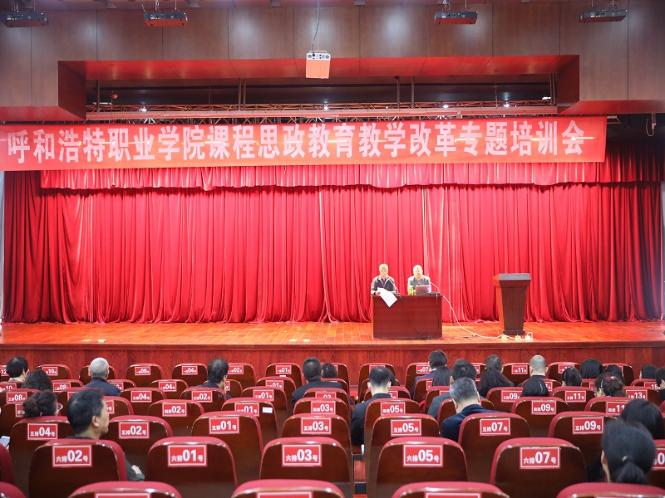](https://www.hhvc.edu.cn/xww/xww_xnwxw/xww_xnxw/201904/t20190430_80875.html)